Технологическая карта.
Манапова Фирая Мирхатовна( учитель биологии и химии ,МАОУ «Ергачинская СОШ»)
Предмет: биология
Класс:5
УМК: Сонин Н.И.,базовый уровень.
Тема урока: Животные
Тип урока:
- По ведущей дидактической цели: урок изучения нового материала;
- По способу организации деятельности: индивидуально-групповой
Цель урока: формирование представлений о животных как царстве живой природы, их разнообразии, роли в природе, связях с растениями и другими живыми организмами.
Задачи на достижение результата:
- Обучающие:
- сформировать у учащихся общие представления о многообразии животного мира, о единстве органического мира на основе учения о клетке, о сходстве и различии растений и животных;
- познакомить с простейшей классификацией животных, раскрыть значение животных в природе и жизни человека, значение необходимости охраны животного мира.
- Развивающие:
- формировать умения сравнивать животных с растениями и объяснять отличительные признаки их, применять знания в новой ситуации, делать вывод на основе сходства, расширить объем жизненных наблюдений и кругозора учащихся;
- формировать универсальные учебные действия: умение самостоятельно искать информацию, анализировать, сравнивать, делать выводы.
- Воспитательные:
- продолжать формирование научно-материалистического мировоззрения на основе знаний о родстве животных и растений, взаимосвязях их со средой обитания, воспитывать бережное отношение к животным как составной части природы, формировать экологическое мышление;
- поддерживать интерес к изучению биологии, формировать эволюционные взгляды на живую природу, прививать самостоятельность и любознательность, поддерживать интерес к биологической науке.
Технологии: исследовательские, ЭОР, проблемного обучения.
Формы организации работы: индивидуальная, парная, групповая.
Оборудование: интерактивная доска, компьютеры , интернет-ресурсы, микроскопы, инструментарий, живые объекты (культура одноклеточных животных, пресноводные гидры, улитки, аквариумные рыбки), чучела животных (ворона, воробей, филин, заяц-беляк), влажные препараты (аскарида, медуза, ланцетник, гадюка), коллекции насекомых, муляжи грибов, таблицы, фотографии, слайд с изображениями животных.
Интернет-ресурсы: http://school-collection.edu.ru/catalog/rubr/79f17baa-95ce-4223-85b1-1673e0f21e25/?&subject=29
Планируемые образовательные результаты:
Личностные | Метапредметные | Предметные
• Демонстрируют положительное отношение к учению, познавательной деятельности;  • осознают границы собственного знания и незнания;  • оценивают свою деятельность, совершенствуют уже имеющиеся знания и умения; умеют проводить самооценку;  • развивают навыки сотрудничества с учителем и сверстниками в разных учебных ситуациях  руководствуются этическими нормами. | Познавательные:  • применяют методы информационного поиска, в том числе с помощью компьютерных средств;  • проявляют инициативу в ситуации общения;  Регулятивные:  • вносят коррективы и дополнения в способ своих действий в случае расхождения с эталоном реального действия и его продукта;  • владеют основами самоконтроля и самооценки;  Коммуникативные:  • устанавливают рабочие отношения, учатся эффективно сотрудничать и способствовать продуктивной кооперации;  • формулируют собственное мнение и позицию, аргументируют их. | Знают:  • царства, находят представителей царств живой природы.  Учащиеся вспоминают, что им уже известно по данной теме.  Умеют:  • использовать межпредметные связи географии ,биологии.  Владеют:  • навыками самостоятельно использовать материалы учебника и справочные таблицы, ИКТ,применять ранее полученные знания.

Этапы урока, время | Деятельность учителя | Деятельность учеников | Планируемые результаты
1.Организационный момент (1 мин.) | Приветствует учащихся, определяет готовность к уроку. Отмечает отсутствующих.  Девизом нашего урока будут такие слова:  «Думаешь – коллективно! Решаешь – оперативно! Отвечаешь – доказательно! Борешься – старательно!  И открытия нас ждут обязательно! | Осуществляют самопроверку готовности к уроку. | Личностные:  демонстрируют ответственное отношение к обучению и проявляют интерес к предлагаемой деятельности с учётом собственных интересов.
2.Актуализация знаний и фиксация затруднений в деятельности (5 мин.) | Активизирует знания учащихся.  Проводит параллель с ранее изученным материалом.  Проверяет домашние задание при помощи теста.  Демонстрирует анимацию  Учитель:  – Живая природа постоянно задает нам вопросы. И не на все есть готовые ответы. И я надеюсь, что работая с учебником, рассматривая рисунки, выполняя предложенные задания, мы с вами найдем ответы, раскроем секреты, которая хранит природа.  – Посмотрите на коллекцию насекомых, чучела животных, таблицы, муляжи грибов, к каким царствам относятся эти организмы? (К грибам, животным, растениям)  – Сколько царств в живой природы? (4)  – Представителей какого царства в представленной коллекции нет и почему? (Бактерии, микроскопических размеров)  – Какие общие признаки характерны для представителей всех царств? (Питание, дыхание, – Каковы признаки растений?  – Назовите основные группы растений и охарактеризуйте их?  – Выполните тест по теме «Растения»  – Посмотрите, внимательно на слайд, какие организмы неразрывно связаны с растениями?  – Какие признаки характерны только для животных организмов? (анимация «Многообразие животных») http://files.school-collection.edu.ru/dlrstore/000003a7-1000-4ddd-625d-520046bb2fdf/31_1.swf | Обучающиеся отвечают на вопросы, считают царства, находят представителей царств живой природы.  Учащиеся вспоминают, что им уже известно по данной теме, поочередно высказываются.  Догадываются о микробах, присутствующих в классе.  Решают тест.  Оценивают и корректируют свои знания.  Заполняют оценочный лист к уроку.  Просматривают анимацию, высказывают предположение | Познавательные:  формируют умение самостоятельно выделять и формулировать познавательную цель  Коммуникативные:  формируют умение оформлять свои мысли в устной форме, умение взаимодействовать друг с другом  Регулятивные:  формируют умение определять цель деятельности на уроке и планировать свою работу,  Умение развивать мотивы и интересы своей познавательной деятельности  Личностные:формируют учебно-познавательный интерес к новому учебному материла.  Осознавать и называть свои стратегические цели саморазвития.
3.Формулирование темы урока, постановка цели (3 мин.) | Организация формулирования темы и цели урока.  «По пустыне он идёт, Груз несёт, не ест, не пьёт. Передать бы два-три блюда Для несчастного…  – О ком загадка? Какие у вас возникают чувства?  Станьте ближе к природе, повернитесь к ней лицом, давайте вместе будем познавать тайны природы, делать маленькие открытия и пополнять свой багаж знаний.  – Назовите представителей животного мира нашего края? В чем проявляется многообразие живых организмов? Какую часть природы изучает зоология? Попытайтесь сформулировать тему и цели урока? Ну, вот мы и попали в лабораторию исследователей следующий этап нашей работы – это перевоплощение в ученых исследователей | Формулируют тему урока.  Формулируют цели и задачи урока, определив границы знания и незнания.  Планируют способы достижения цели.  Отвечают на вопросы. | Познавательные:  Умение самостоятельно выделять и формулировать познавательную цель  Коммуникативные:  формируют умение оформлять свои мысли в устной форме, умение взаимодействовать друг с другом  Регулятивные:  формируют умение определять цель деятельности на уроке и планировать свою работу  Личностные:  формируют учебно-познавательный интерес к новому учебному материалу
4.Изучение нового материала (15 мин.) | Организует учебную деятельность, объясняет новый материал.  Демонстрирует видео  Формируют группы сменного состава.  Раздает текст (материал приложения).  Раздают инструкции к групповой работе.  Задание 1.  Изучить анимацию «Животные Одноклеточные и Многоклеточные организмы».  http://files.school-collection.edu.ru/dlrstore/000003a9-1000-4ddd-d4a4-010046bb2fe0/31_6.swf  Составьте и заполните схему.  Назовите характерные признаки одноклеточных и многоклеточных организмов?  Задание 2.  Изучить иллюстрацию «Характерные признаки животных». Записать в рабочей тетради эти признаки .  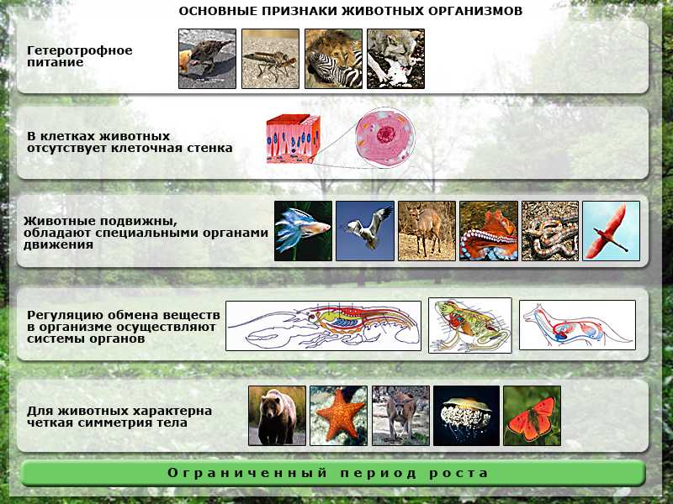  http://files.school-collection.edu.ru/dlrstore/000003a8-1000-4ddd-a343-620046bb2fdf/31_2.jpg  Задание 3.  Выполните практическую работу «Рассматривание микропрепарата амебы и бактериальной клетки под микроскопом». (Приложение2)  Задание 4.  Рассмотрите рисунки «Строение бактериальной клетки» , «Строение амебы» . Найдите черты сходства и различия в строении?  Для I варианта: подпишите основные органоиды одноклеточного организма – амебы. (раб. тетрадь )  Для II варианта: охарактеризуйте строение амебы и ее жизнедеятельность с помощью глаголов и прилагательных.  Задание 5.  Рассмотрите и заполните схему:  для I варианта – роль животных в природе  для II варианта – роль животных в жизни человека.  Задание 6. Работа в группах.  1 группа:  1) О какой особенности простейших говорит стихотворная строка из поэмы Э. Дарвина «Храм природы»:  А там играет формами протей,  То куб, то шар, то будто червь иль змей….  2) Покажите в виде схемы. Значение простейших.  2 группа.  1) Сравните одноклеточные растения и одноклеточные животные. Выбери характерные признаки их. Убери лишнее.  2) Как можно объяснить следующее высказывание: «Простейшие – строители горных пород».  Задание 7.  1) Сформулируйте и запишите определение «эукариоты» – это…  2) В одном кубическом сантиметре содержимого желудка коровы содержится до миллиона одноклеточных инфузорий. Общая масса их составляет 3 кг. Какое значение для простейших и коровы имеет такая форма сожительства? | Просматривают видео, высказывают свои предположения по поводу увиденного. Отвечают на вопросы. Делают вывод по изученным материалам. Заполняют схему в тетради.  1. Занимают места в группах, работают в группах согласно инструкции .  2. Распределяют роли для выполнения и защиты своего задания.  3. Знакомятся с информацией строения бактерий в учебнике, используют рисунки.  4. Отображают информацию графически.  5. Обсуждают записи.  6. Проводят сравнение строения клеток бактерий и растений. | Познавательные:  Умение наблюдать, читать, слушать, сравнивать, выделять причины и следствия, строить логические рассуждения, умозаключения и делать выводы.  Умение выделять главное.  Умение работать с таблицей, схемами, рисунками, графиком.  Умение передавать информацию в сжатом виде.  Регулятивные:  Умение определять способы действий в рамках предложенных условий и требований.  Умение оценивать правильность выполнения учебной задачи, собственные возможности решения.  Умение осуществлять контроль своей деятельности в процессе достижения результата.  Коммуникативные:  Умение работать индивидуально и в группе.  Умение использовать ИКТ-компетенции  Умение задавать вопросы по теме.
   | Одноклеточные растения | Одноклеточные животные
  1. | Имеют оболочку | Имеют оболочку
  2. | Как правило, подвижны | Как правило, подвижны
  3. | Имеют пластиды | Имеют пластиды
  4. | Ловят добычу | Ловят добычу
  5. | Нуждаются в свете | Нуждаются в свете
  Ответ: | лишнее № 4 | лишнее № 3, 5
Физкультминутка (1 мин.) | Смена деятельности, эмоциональная разгрузка обучающихся.  Зарядка  Вновь у нас физкультминутка,  Наклонились, ну-ка, ну-ка!  Распрямились, потянулись,  А теперь назад прогнулись  (наклоны вперед и назад)  Разминаем руки, плечи  Чтоб сидеть нам было легче,  Чтоб писать, сгибать, читать  И совсем не уставать.  (рывки руками перед грудью)  Голова устала тоже  Так давайте ей поможем.  Вправо – влево, раз и два
5.Закрепление нового материала  (12 мин.) | Заслушивает командиров групп с результатами работы.  Просит командира назвать учеников, которые предложили оригинальные идеи в ходе обсуждений.  Обсуждают с учащимися, что узнали нового на уроке.  Структурирует материал в виде схемы (кластера).  Учитель: На основе полученных знаний давайте выполним следующие задания.  Задание 1. Составление итоговой схемы (кластера)  Задание 2:  1. Назовите отличия животных организмов от растений.  2. На какие группы делятся животные?  3. Охарактеризуйте многообразие животного мира.  Задание 3: объясни пословицы и поговорки с биологической точки зрения.  1. У коровы молоко на языке.  2. Волка ноги кормят.  3. Без труда не вытянешь и рыбку из пруда.  4. Собака – друг человека.  5. Грач на горе, весна на дворе.  6. Синица в избе, зима на дворе. | Выступление командиров, обмен мнениями, обсуждение символов, их дополнение.  Рефлексия деятельности в группе.  Составление итоговой схемы (кластера) | Познавательные:  Умение работать с символами, со схемой.  Умение сравнивать, выделять причины и следствия, строить логические рассуждения, умозаключения и делать выводы.  Регулятивные: формируют умение управлять своей деятельностью, умение осуществлять контроль и коррекцию свей деятельности, самостоятельность
6.Контролирующие задания (5 мин.) | Учитель для закрепления изученного материала предлагает учащимся работу с интернет ресурсами, тем самым проверяет знания, полученные на уроке.  Задание 1.  Интерактив «Кто из какого царства»  http://files.school-collection.edu.ru/dlrstore/740d69d4-8b8c-11db-b606-0800200c9a66/03_03_03.swf  Внимательно посмотрите на фотографии и распределите организмы по царствам.  Задание 2  Видеофрагмент «Многообразие многоклеточных»  http://files.school-collection.edu.ru/dlrstore/740e542f-8b8c-11db-b606-0800200c9a66/index.htm  Задание: Составить схему.  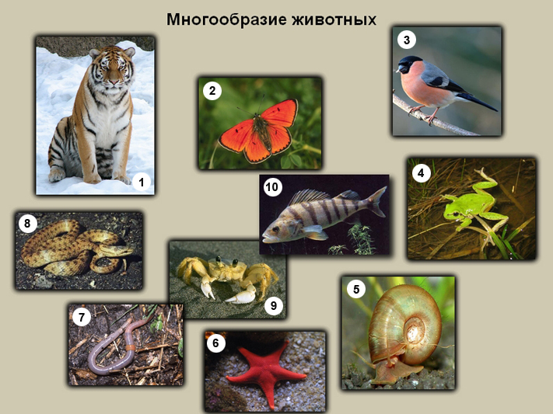  Задание 3( см.Приложение 3.)  Отгадай кроссворд «Многообразие животных » | Учащиеся садятся за компьютеры, объединенные в локальную сеть с выходом в интернет и самостоятельно выполняют задания. | Регулятивные: формируют умение управлять своей деятельностью, умение осуществлять контроль и коррекцию свей деятельности, самостоятельность  Личностные:  проявляют уважительное отношение к учителю и одноклассникам и результатам их деятельности
7.Рефлексия (3 мин.) | Предлагает вспомнить тему и задачи урока, соотнести с планом работы, записанным на доске, и оценить меру своего личного продвижения к цели и успехи класса в целом.  – Какой ответ на основной вопрос урока мы можем дать? Как оценить свою работу?  – Вспомните и обсудите действие каждого члена группы, укажите, какие из них помогали к достижению цели, а какие нет.  Задание 1. Использование кубика Блума с вопросами.  Задание 2. Расскажите по схеме о том, что вам дал сегодняшний урок биологии?  Задание 3. Допишите предложение:  «Изучая характеристику царства ________ и животных я понял, что _______. | – Определяют степень соответствия поставленной цели и результатов деятельности: называют тему и задачи урока, отмечают наиболее трудные и наиболее понравившиеся эпизод урока, высказывают оценочные суждения.  – Определяют степень своего продвижения к цели. | Коммуникативные: формируют умение слушать и понимать других; формируют умение строить речевое высказывание в соответствии с поставленными задачами; формируют умение оформлять свои мысли в устной форме.  Регулятивные: формируют умение определять успешность своего задания в диалоге с учителем; формируют умение оценивать учебные действия в соответствии с поставленной задачей.  Личностные:  Уметь в ходе личностной саморефлексии определять свою систему ценностей в общих ценностей.
8.Домашнее задание (1 мин.) | Подводит итог урока, предлагает дифференцированное домашнее задание.  1. Прочитайте в учебнике параграф«Животные».  2. Выберете задание:  - Составьте кроссворд о животных (10 слов);  - Подготовьте презентацию из 10 слайдов «Значение животных в природе» или «Значение животных в жизни человека»;  Подготовить сообщения с рисунком, фотографией животного. Отметьте место обитания, приспособленность к жизни и значение его в природе и жизни человека. | Обучающиеся выбирают домашнее задание из предложенных вариантов. Записывают задание в дневник. | Познавательные: умение структуирировать знания; оценивание процессов и результатов деятельности .  Регулятивные: волевая саморегу-ляция; осознание того, что уже усвоено и что ещё подлежит усвоению

Ход работы:
1. Поместите готовый микропрепарат на предметный столик микроскопа.
3. Включите микроскоп. Рассмотрите микропрепарат сначала при малом увеличении, а затем при большом.
4. Выключите микроскоп.
5. Выполните задания по вариантам.
Ход работы:
1. Изучение амебы начинают при малом увеличении. При работе с микропрепаратом не допускают толчков и сотрясений. Каковы внешний вид, окраска, форма тела амебы?
3. Подсчитайте число ложноножек. Обратите внимание на крупное, плотное образование в центре тела амебы.
4. Посмотрите под большим увеличением. Найдите вакуоли.
5. Зарисуйте амебу. На рисунке должны быть обозначены: цитоплазма, ядро, пищеварительная и сократительная вакуоли.
6. По результатам работы сделайте выводы и сравните с бактериальной клеткой. Какой органоид отсутствует у бактериальной клетки?

Микрофотосъемка (все под микроскопом)
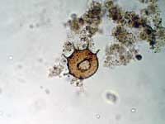
Панцирная амеба
Centropyxis aculeata dentistoma

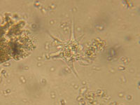
Амеба
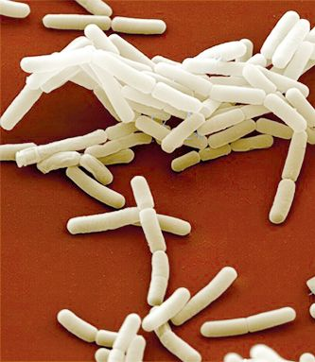
Сенная палочка

Вопросы:
1. Есть на речках лесорубы, в серебристо-бурых шубах. Из деревьев, веток, глины строят прочные плотины.
2. Голубой аэропланчик сел на белый одуванчик.
3. Возле дуба острым рылом деловито землю рыл он.
4. Кто зимой холодной ходит злой, голодный.
5. Кораблик пустыни идет по песку, воды по бутылке есть в каждом горбу.
6. Не дровосек, не плотник, а первый в лесу работник.
7. Днем спит, ночью летает и прохожих пугает.
8. Извивается орнамент, не серди его- ужалит.
9. Не человек, не зверь, а с усами.
10. В гору бегом, с горы кувырком.

